智慧教室操作说明
第一步：开启教学设备
方式 1：在刷卡器上刷校园卡，开启教学设备。
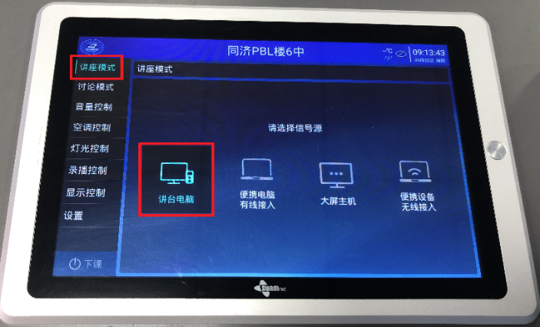
方式 2：在中控触摸屏上登录教工号及密码，开启教学设备。系统开启后默认为讲座(授课)模式。
第二步：选择信号源
在讲座模式下，请根据课件资源的位置选择信号源。
方式 1：讲台电脑（默认）
系统默认选择“讲台电脑”作为信号源。插入U盘拷贝课件资料，或者经网络认证后，从网盘、教学辅助软件上下载相关教学资料。
方式 2：便携电脑有线接入
将讲台或墙面上的HDMI线连接至笔记本电脑（若接口类型不符，需备转接头），选择“便携电脑有线接入”作为信号源。在笔记本电脑调出投影管理窗口（win+P或其他组合键），选择复制模式。即可将屏幕内容复制到大屏或者电子白板上显示。
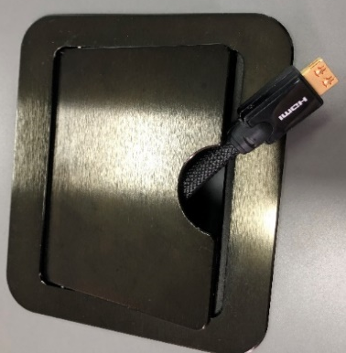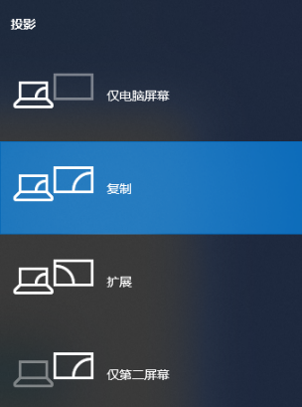
方式 3：大屏主机
选择“大屏主机”作为信号源后，将 U 盘插入大屏主机外置接口，打开 U 盘里的 PPT 或文件资源，或者经网络认证后，从网盘、教学辅助软件上下载相关教学资料后即可上课。
方式 4：便携设备无线接入
选择“便携设备无线接入”，按提示将笔记本、手机等手持终端上内容无线投屏。
第三步：课程结束，关闭设备
点击中控触摸屏左下角的“下课”，即可关闭教学设备。
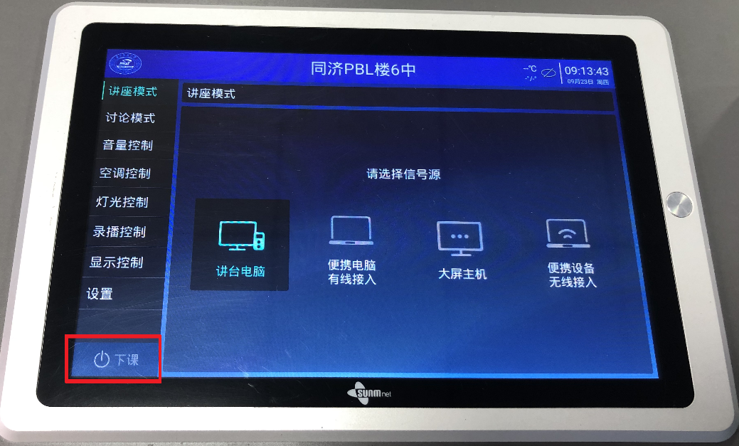

温馨提示：
1. 以上内容为讲座模式下的操作说明，如需了解讨论模式，请参加网络与信息化办公室的智慧教室培训或直接联系技术人员；
2. 当前智慧教室支持自动录课。录播时，请将话筒声音调至合适大小，为了保证声音输出正常，请勿遮挡无线话筒正面的红外接收器。
3. 教室已预装软件：浏览器、Office、PDF、微信、QQ、音视频播放器、图片编辑器、压缩工具、腾讯会议、企业微信等。
4. 如需技术支持，IP电话摘机，即可自动呼叫值班室。

